18.03.2020 Езв-82
Урок української літератури. Тема: Авангардні тенденції в українській літературі 1920-х років. Поет-футурист М.Семенко: урбаністичні мотиви лірики, їхня змістова новизна, ламання класичної форми («Бажання», «Місто», «Запрошення»).
Інструкція до вивчення теми уроку
- Ознайомтеся з теоретичним матеріалом уроку.
- Запишіть основні положення до зошита.
- Прочитайте вірші М. Семенка «Місто», «Бажання» , «Запрошення»
https://ukrclassic.com.ua/katalog/s/semenko-mikhajl/1322-mikhajl-semenko-bazhannya
- Виконайте тести для самоперевірки.

Теоретичний матеріал до уроку
Сторінки життєпису М.Семенка
Дата | Подія
31 грудня  1892 р. | Народився у с. Кибинці Миргородського району на Полтавщині. Початкову освіту здобув у Хорольській гімназії, а після її закінчення – в Курському реальному училищі.
1911 р. | Вступив до Петербурзького психоневрологічного інституту.
1913 р. | Перша поетична збірка «Prelude».
1914 р. | Збірки «Дерзання» і «Кверофутуризм». Переїхав до Києва; з початком Першої світової війни був мобілізований до царської армії (за іншими даними Семенко хоче виїхати до Америки, але 1914 р. затримується у Владивостоці).
1915 р. | Пише цикл віршів «Крапки і плями».
1916-  1917 рр. | Служить телеграфістом у Владивостоці. Повернувшись до Києва наприкінці 1917 р., активно долучається до літературного процесу.
1918 р. | Видає «Універсальний журнал», збірки «П’єро задається», «П’єро кохає».
1919 р. | Очолює журнал «Фламінго», збірки «Дві поезофільми», «П’єро мертвопетлює».
1921 р. | Організовує групи «Ударна група поетів-футуристів», «Аспанфут» (Асоціація панфутуристів).
1922 р. | Проголошує панфутуристичну теорію, за якою класичне «академічне» мистецтво, досягнувши вершини розвитку, починає агонізувати, тому треба «не чекати, поки воно само відійде, а «добивати» його, аби з уламків старого мистецтва «конструювати» нове».
1924 р. | Збірка «Кобзар» (твори 1910-1922 рр.)
1927 р. | Книжки «Степ», «Маруся Богуславка». Заснував нове об’єднання футуристів під назвою «Нова генерація».
1928 р. | «Малий Кобзар і нові вірші».
1930 р. | Збірник памфлетів та віршів «Європа і ми».
1933 р. | Збірка публіцистичних віршів «Міжнародні діла».
1936 р. | Поема «Німеччина», у якій автор у гостро сатиричній формі піднімає проблему загрози фашизму.
23 квітня  1937 р. | У Києві відбувся творчий вечір М.Семенка, а через три дні його заарештували, звинувативши в «активній контрреволюційній діяльності»
23 жовтня  1937 р. | Було винесено вирок – розстріл. Того самого дня вирок було виконано.

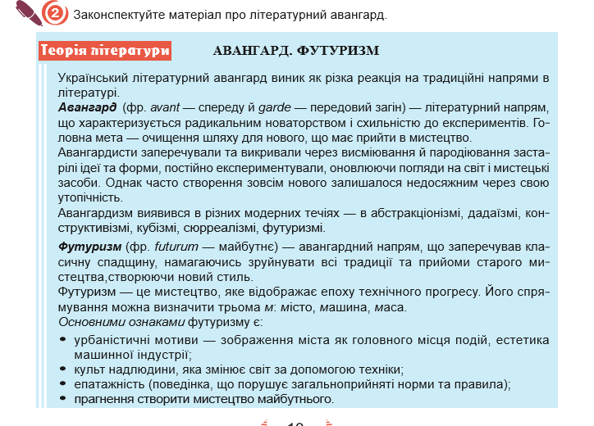
Для зацікавлених: скориставшись QR-кодом, подивіться відео про представника «розстріляного відродження» М.Семенка

Тести для самоперевірки
(на вибір одного із варіантів)
1 варіант. Виконайте он-лайн тести, перейшовши за посиланням
https://naurok.com.ua/test/start/12618
2 варіант. Виконайте завдання

МИХАЙЛЬ СЕМЕНКО «Бажання», «Місто»
- Назва літературного об’єднання, яке очолював М. Семенко …
- Звернення до якої тематики вважалося заслугою М. Семенка?
- Назва твору, з якого подані рядки: «Чому не можна перевернути світ? Щоб поставити все догори ногами? Це було б краще. По-своєму перетворити.».
- Назва твору, з якого подані рядки: «Осте сте бі бо бу візники — люди трамваї — люди».
- Назвіть основний художній засіб, вжитий у рядках : «Щоб поставити все догори ногами?», «Місяця стягнуть і дати березової каші, Зорі віддати дітям — хай граються»
- Твір Семенка «Місто» - це зразок …. поезії.
- Яку віршовану форму автор використовує для написання цього твору?
- Назвіть основні ознаки цієї віршованої форми.
- Назвіть вид лірики поезії «Бажання».
  - Установіть відповідність:
1.звукові образи А “блиск лініями”, “міняться силуетами”
2.зорові образи Б“Але хто мені заперечить перевернути світ?
3.неологізми В “блимно й крапно”
4.риторичні питання Г “автомобілібілі”, “бігорух”, “рухобіги”
Д “Хай би одягла на себе всі оті розкоші!”
12.Продовжіть думку «М. Семенко для української літератури у 20-30-х р XX ст. - ….; для мене …..» або складіть сенкан « М. Семенко».

